УСТРОЙСТВА ИНФОРМАЦИОННО-ИЗМЕРИТЕЛЬНОЙ СИСТЕМЫ
Взаимодействие современных ПР с реальной внешней средой, помимо жестко запрограммированных действий, должно строиться с элементами адаптации, т.е. с учетом информации о состоянии и положении рабочих органов ПР и технологического оборудования, состоянии внешней Среды и объектов в рабочей зоне. Эту информацию, объем и характер которой определяют назначением ПР, особенностями технологического процесса и Среды функционирования робота, обеспечивает информационно-измерительная система, конструктивно входящая в устройство управления ПР.
Главной функциональной составляющей информационно-измерительной системы являются устройства обратной связи, или чувствительные устройства, предназначенные для активного контроля в процессе работы параметров состояния робота и технологического оборудования, а также внешней Среды и объектов в рабочей зоне для целенаправленного изменения программных действий ПР переработкой и преобразованием сигналов датчиков и выдачи информации в устройство управления для формирования управляющих воздействий.
Адаптивные промышленные роботы представляют собой новую ступень развития робототехники, для которой характерно создание гибко программируемых устройств, оснащенных средствами очувствления для получения информации об окружающей среде, предмете производства и состоянии механизмов робота. Адаптивные роботы предназначены для работы в условиях с заранее неизвестными изменениями окружающей Среды, к которым они должны приспосабливаться.

АРХИТЕКТУРА АДАПТИВНЫХ РОБОТОТЕХНИЧЕСКИХ СИСТЕМ
Автоматизация различных технологических процессов на современном производстве с помощью роботов может осуществляться двумя путями. Первый для тех отраслей промышленности, которые отличаются высоким уровнем упорядоченности рабочих участков. Часто, однако, такое упорядочение стоит весьма дорого и связано с большими дополнительными затратами по разработке, созданию и внедрению специального оборудования, приспособлений.
Вторым путем является внедрение гибких автоматизированных производств (ГАП), одним из основных элементов которых является адаптивный робот.
Адаптивная техническая система ⎯ это система, которая сохраняет работоспособность при непредвиденных изменениях свойств управляемого объекта, цели управления или окружающей Среды путем изменения алгоритма функционирования.
Роботы 2-го и3-го поколений являются адаптивными, однако, уровень адаптации у роботов 3-го поколения выше, и их принято называть роботами с искусственным интеллектом. Адаптивный промышленный робот, т.е. робот, снабженный системой очувствления, может успешно функционировать только в той среде, изменения которой можно заранее предвидеть. Вид и значения отклонений параметров внешней Среды на этапе исполнения задания, сформулированного роботу человеком-оператором, были им (оператором) учтены заранее. Однако может возникнуть ситуация, столкнувшись с которой, робот не будет в состоянии продолжать функционирование.
Робот с искусственным интеллектом не снабжен предписаниями поведения, он их вырабатывает сам в процессе исполнения задания. Это достигается за счет придания интеллектуальному роботу более мощных механизмов обработки поступающей информации и планирования поведения. На самом деле нет четкой границы между перечисленными выше тремя поколениями роботов. Успех в создании роботов последующих поколений во многом зависит от решения двух центральных проблем; очувствления манипуляторов и интеллектуализации управления.

Рис.1.Общая схема адаптивного робота.

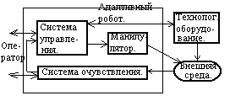

Наиболее перспективными областями внедрения адаптивных ПР являются механическая сборка, дуговая и газовая сварка, кислородная резка, абразивная зачистка и шлифование, окраска распылением, операции упаковки, установка и съем деталей с конвейера, операции распознавания, сортировка деталей, разбор деталей из навала, контроль качества с помощью манипуляторов, оснащенных измерительной аппаратурой, и ряд других технологических операций. Адаптивный робот представляет собой техническую систему, в состав которой входят, как правило, следующие компоненты: исполнительный механизм (манипулятор), система очувствления и система управления (рис.1.1).
Приводы подвижных сочленений манипулятора адаптивного робота не имеют каких-либо существенных отличий от привода неадаптивного робота, за исключением наличия более совершенных регуляторов (корректирующих устройств), которые обычно реализуются на базе микропроцессорных устройств.
Выбор того или иного типа датчиков или их сочетания при построении системы восприятия адаптивного робота определяется конкретным типом решаемой задачи. На основе информации, получаемой о состоянии внешней Среды, реализуется адаптивное управление робототехническими системами.

ПРИНЦИПЫ ВОСПРИЯТИЯ, ОБРАБОТКИ ИНФОРМАЦИИ И УПРАВЛЕНИЯ
Информацию, необходимую для выполнения задания, поставляет роботу система очувствления ⎯ важнейшая подсистема адаптивного робота. Чаще всего эта информация непосредственно связана с состоянием пространства, в котором функционирует робот, и ее источниками являются системы технического зрения, силомоментные, локационные и тактильные системы. Однако иногда эту информацию удается получить косвенно, измеряя лишь параметры самого исполнительного механизма, и на основании этих измерений сделать некоторые выводы о состоянии рабочего пространства.
Система очувствления может выполнять либо функции простой передачи полученной информации о рабочем пространстве в систему управления, где эта информация обрабатывается соответствующим образом, либо функции обработки этой информации. В последнем случае система очувствления кроме датчиков содержит еще устройства преобразования и предварительной обработки информации, а также микроЭВМ или микропроцессоры.
Развитая система очувствления робота может автономно формировать задание по обработке информации о внешней среде и осуществлять согласованный обмен данными и командами с системой управления. Поэтому в общем случае система очувствления адаптивного робота должна быть рассчитана на работу с оператором (рис.1.1.)
Номенклатура систем очувствления определяется многими факторами, среди которых можно указать следующие: 1) сложность построения априорной модели*** технологического процесса; 2) сложность учета параметров принципиально предсказуемых возмущающих факторов; 3) технические и вычислительные трудности расчета законов изменения управляемых координат на основе сложной априорной модели; 4) доступность и стоимость средств очувствления необходимых типов; 5) возможность и простота сопряжения средств очувствления с системой управления робота; 6) наличие программного обеспечения для обработки информации датчиков очувствления, разработанного применительно к данной технологической операции.
Таким образом, основное назначение систем очувствления промышленных роботов состоит в том, чтобы существенно снизить объем необходимой априорной информации. Кроме того, их включение в состав систем управления позволяет существенно упростить процедуру обучения робота, повысить его динамическую точность и быстродействие.
В соответствии с наиболее часто используемыми методами измерения геометрических характеристик и силовых параметров взаимодействия робота с окружающей средой средства очувствления по способности воспринимать информацию на различных расстояниях от ее источника могут быть условно разделены на контактные и бесконтактные (рис.1.2).

Рис.2. Типы средств очувствления адаптивных роботов.
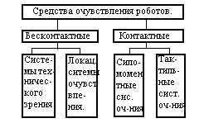

Бесконтактные средства очувствления, оперирующие с геометрическими характеристиками объектов внешней Среды робота, включают два класса устройств: системы технического зрения и локационные системы очувствления, а средства очувствления контактного действия, которые измеряют действующие на манипулятор силы и моменты, а также фиксируют координаты точек их приложения, представлены системами силомоментного и тактильного очувствления.
Целесообразность разделения средств очувствления на четыре класса обусловлена характером технологических операций, для автоматизации которых они предназначены. Области применения:
а) Создание силомоментных систем вызвано необходимостью измерения сил и моментов в процессе взаимодействия захвата или инструмента с объектом манипулирования при выполнении механической сборки, абразивной зачистки и шлифовки изделий. Применение в автоматических манипуляторах силомоментных систем очувствления позволяет автоматизировать указанные технологические операции, уменьшить затраты на разработку и создание дополнительного оборудования, например, конвейеров и позиционеров, обеспечивающих высокую точность начальной установки собираемых деталей.
Силомоментные системы очувствления представляют собой датчик и устройство предварительной обработки информации, обеспечивающее измерение в общем случае трех проекций вектора силы и трех проекций вектора моментов, возникающих при взаимодействии захвата или инструмента робота с обрабатываемой деталью.
Датчики силомоментного очувствления размещают либо между последним звеном робота и захватом, либо непосредственно в его губках, что обеспечивает измерение тех компонент силового взаимодействия манипулятора с деталью, которые определяют качество выполнения заданной технологической операции.
б) Системы технического зрения (СТЗ), также представляющие собой отдельный тип систем очувствления, находят широкое применение в промышленном производстве на операциях распознавания и сортировки деталей, операциях разбора деталей из навала, для измерения координат движущихся деталей, подлежащих захватыванию, для определения положения характерных точек и ориентации.
СТЗ представляют собой пример уровня иерархии системы управления, выделившегося в отдельную подсистему часто со своими собственным вычислителем. Появлению быстродействующих и дешевых микроЭВМ и микропроцессоров позволило осуществить разработку и выпуск ряда систем технического зрения, внедрение которых в области сборки, дуговой сварки, окраски и контроля изделий дало большой экономический эффект.
СТЗ, используемые для операций контроля качества готовых и обрабатываемых деталей, могут обеспечить 100%-ный контроль по внешнему виду (выявление трещин, пятен, сколов, определение цвета, качества этикеток, идентификация меток на изделиях и т.п.) и контроль размеров (длины, диаметра, шага, нелинейности и пр.) с выдачей статистических сведений о характере брака. Например, система технического зрения нашла применение на операциях шлифования отливок.
в) Локационные системы очувствления используют для измерения координат изделия в тех случаях, когда применение СТЗ по тем или иным причинам нецелесообразно или невозможно. Установка датчиков локационных систем на захвате или рабочем инструменте автоматического манипулятора обеспечивает, например, возможность точного слежения сварочной головки за траекторией шва, а также позволяет захватывать и устанавливать изделия на подвесном или ленточном конвейерах. Кроме того, локационные системы очувствления применяют в качестве датчиков безопасности для предотвращения столкновения подвижных частей манипулятора с предметами или людьми, случайно оказавшимися в его зоне обслуживания. Локационные системы очувствления с активным или пассивным методом обнаружения предметов часто в литературе называют датчиками безопасности.
Широкое применение в системах очувствления роботов находят ультразвуковые локационные системы. В силу специфических свойств ультразвуковых волн этот тип датчиков очувствления используется в основном для определения местоположения мобильных роботов и для обеспечения безопасности движения тележек внутрицеховой автоматической транспортно-накопительной системы, выпуск которых сейчас осуществляется в больших масштабах.
Локационные средства очувствления могут быть также использованы для простейшего распознавания деталей, имеющих различную отражающую способность поверхности.
г) Для установления факта касания губок захвата (или других частей робота) объекта манипулирования служат датчики тактильного типа. Расположенные на внутренних поверхностях захвата или в тех местах звеньев манипулятора, которые могут войти в соприкосновение с объектами окружающей Среды, тактильные датчики помимо регистрации факта соприкосновения могут измерить значение контактного давления и определить наличие проскальзывания между соприкасающимися частями робота и объекта. Кроме того, так, как всегда известно, точное место установки каждого датчика на манипуляторе, тактильные системы очувствления позволяют определить координаты точки касания с объектом манипулирования относительно системы координат захвата или соответствующего звена робота.
Исследование областей применения тактильных датчиков показало, что их целесообразно использовать при поиске объектов, идентификации и определении их пространственного положения, а также при определении формы и положения объектов, зажатых в захвате, для обнаружения проскальзывания детали и при регулировании усилия захватывания. Для обеспечения надежного захватывания тяжелых, но хрупких деталей, например, наполненных стеклянных колб и т.п., весьма эффективным оказываются тактильные датчики проскальзывания. Используя формируемые ими сигналы, удается установить усилие захватывания на минимально необходимом уровне так, что предмет оказывается надежно зажатым, не выскальзывает из захвата и в то же время не разрушается.
Системы очувствления промышленных роботов нельзя рассматривать вне взаимосвязи с системой управления робота. Среди проблем необходимо отметить следующие три группы : представление информации, планирование обработки информации и организация адаптивного управления. Система управления адаптивного робота выполняет следующие основные функции: прием информации от системы очувствления и ее обработка, обеспечение связи с человеком-оператором, управление манипулятором в соответствии с задачей, сформулированной оператором, и той информацией, которую система управления получает от системы очувствления.

///*ОБОБЩЕННАЯ ХАРАКТЕРИСТИКА ОПЕРАЦИЙ КОНТРОЛЯ, ВИПОЛНЯЕМЫХ С ПОМОЩЬЮ СЕНСОРНЫХ УСТРОЙСТВ.

Операции Цели операции Сенсорные устройства

Обзор пространства, Определение наличия СТЗ,
поиск объекта объекта в зоне действия Локационное
сенсорного устройства

Распознавание объекта Измерение параметров СТЗ,
объекта Тактильное

Определение расстояния Измерение расстояния Локационное
до объекта от объекта до сенсора

Определение соприкаса- Фиксация момента Тактильное
ния рабочего органа с касания
объектом

Определение параметров Измерение скорости и
скорости и ускорения ускорения, контроль Локационное
рабочих органов повышения скорости и
ускорения

Определение усилий и Измерение и контроль
ускорений на исполни- данных параметров Силомоментные
тельных рабочих органах
\\\*

2.1. ПРИНЦИПЫ ИЗМЕРЕНИЯ СИЛ В СИЛОМОМЕНТНЫХ
И ТАКТИЛЬНЫХ ДАТЧИКАХ АДАПТИВНЫХ РОБОТОВ
Силомоментными датчиками очувствления адаптивных роботов называют технические средства, предназначенные для измерения компонент главного вектора сил и моментов, действующих на рабочий орган манипулятора, в проекции на связанную с датчиком систему координат.
x

Fx F

Fz z

Fy
y Рис.3.
Силомоментные датчики обычно размещают либо непосредственно в губках захвата, либо между последним звеном и захватом манипулятора (когда в процессе работы необходимо автоматически заменять рабочий орган).
Известны варианты установки рассматриваемых датчиков отдельно от манипулятора, например, в основании координатного стола, на котором закреплена обрабатываемая деталь.
Датчиками тактильного очувствления называют технические средства, предназначенные для определения координат точки касания захвата с объектом манипулирования (объектом) и измерения контактного давления.
Тактильные датчики позволяют зарегистрировать факт наличия касания рабочего инструмента робота с объектом, обеспечивают определение направления и скорости относительного скольжения объекта по поверхности захвата, а также измерение силы его сжатия. Обычно тактильные датчики размещают на внутренних и внешних поверхностях захвата или инструмента.
Преобразование сил, возникающих при физическом контакте захвата с объектом, в электрический сигнал в рассматриваемых датчиках осуществляется двумя путями. Первый из них заключается в непосредственном измерении упругих деформаций чувствительных элементов датчика. Наиболее часто для этого применяют тензорезисторные, пьезоэлектрические и магнитоупругие преобразователи.
Второй способ преобразования тактильной и силовой информации в электрический сигнал заключается в измерении микроперемещений калиброванных пружин датчика, деформируемых под действием внешних сил в процессе контакта захвата с объектом. При этом используют известные электрические, магнитные и оптические методы измерения малых перемещений.
Наиболее используемые полупроводниковые тензорезисторы представляют собой пластинку кремния с приваренными к ней выводными проводниками. База полупроводниковых тензорезисторов различных марок, например, КТД, КТДМ, КТЭ, КТЭМ, Ю-8, Ю-12, колеблется в пределах 2-7 мм при его ширине и толщине 0,2 и 0,15 мм соответственно. Коэффициент чувствительности кремниевых тензорезисторов составляет примерно ± (100÷150). Среднее значение сопротивления тензорезистора в зависимости от длины его базы находится в пределах 100-800 Ом при допустимой силе тока через датчик 15 мА.
Температурные характеристики существующих полупроводниковых тензорезисторов пока еще не полностью удовлетворяют требованиям, предъявляемым к ним, что следует учитывать при выборе соответствующих измерительных систем. Идентичность механических и электрических характеристик полупроводниковых тензорезисторов достигается при условии изготовления всех четырех элементов, образующих мостовую измерительную схему, в едином технологическом процессе. Тензорезисторы выращивают либо на подложке из диэлектрика типа сапфира или кварца, либо на стальной упругой подложке, изолируя полупроводники от металла с помощью диэлектрической пленки. Монтаж подложки с тензорезистором на упругом элементе силомоментного датчика осуществляется с помощью клеевого сварного соединения.
Из проводниковых тензорезисторов наиболее широкое распространение получили фольговые тензорезисторы, отличающиеся высокой стабильностью характеристик и низким температурным дрейфом. Однако они имеют в несколько десятков раз меньшую чувствительность к деформациям, чем полупроводниковые тензорезисторы, при соизмеримости остальных параметров. Коэффициент чувствительности фольговых тензорезисторов равен 2-3, что существенно ограничивает максимальное значение выходного сигнала. Типичное значение выходного напряжения измерительного моста при максимальных нагрузках составляет 1-3 мВ / В в зависимости от номинального сопротивления тензорезисторов.
Наиболее часто в практике конструирования тактильных и силомоментных датчиков очувствления применяют фольговые тензопреобразователи типа ФКПА, ФКТК, ФКАД, ФК-ПА, ФК-ПВ и ФК-РА. Следует отметить, что в силу больших размеров (база 3-20 мм, ширина 1,5-10 мм, толщина 0,2 мм) по сравнению с полупроводниковыми фольговые тензорезисторы допускают более высокий номинальный ток (до 50 мА) за счет большей площади контакта с упругим элементом и лучшего отвода тепла. Номенклатура выпускаемых серийно фольговых тензорезисторов более обширна, чем номенклатура полупроводниковых тензорезисторов, и включает различные типы элементов для регистрации изгибных и сдвиговых деформаций, комбинированные преобразователи, допускающие измерение деформаций сразу в двух направлениях, а также всевозможные розетки тензорезисторов, расположенных под углами 45, 90 и 120° относительно осей соседних элементов.
Применение фольговых тензорезисторов целесообразно в тех случаях, когда требуется высокая стабильность характеристик датчика в широком температурном диапазоне. Однако для их применения необходимы высококачественные усилители сигнала с низким температурным дрейфом и большим коэффициентом усиления. При этом может быть создано измерительное устройство, имеющее суммарную погрешность, не превышающую 0,1%.
Датчики с фольговыми тензорезисторами имеют очень низкое выходное напряжение, передача и обработка которого, например, при наличии сильных электромагнитных помех, может стать затруднительной. Поэтому часто внутри корпуса датчика, который в большинстве случаев является хорошим электрическим и магнитным экраном, размещают выполненный по интегральной технологии предварительный усилитель, который обеспечивает выходное напряжение порядка единиц вольт.
Применение полупроводниковых тензорезисторов целесообразно во всех случаях, когда допускается температурная погрешность дрейфа нуля выше 5×10⁻² % °С и требуется высокая чувствительность при малых габаритных размерах датчика и усилителей.
Фольговые тензорезисторы оказываются более предпочтительными при повышенных требованиях к температурной стабильности, а также при наличии химического загрязнения Среды или повышенного уровня радиации в помещениях, где эксплуатируется промышленный робот.
Для непосредственного измерения упругих деформаций могут быть использованы пьезоэлектрические датчики, действие которых основано на измерении заряда, пропорционального внутренним механическим напряжениям растяжения-сжатия или сдвига, вызванного действующей силой. Типичные датчики силы представляют собой кварцевые или пьезокерамические шайбы, установленные соосно в цилиндрическом корпусе (рис.4). Преимуществами пьезоэлектрических преобразователей являются их малые размеры и масса. Однако существуют технологические трудности изготовления кварцевых чувствительных элементов на нагрузки менее 10 Н, когда диаметр шайб должен быть очень мал.
Распределительный эл-т

F

Гильза

Силораспределит-й эл-т

Кварцевая шайба

U-заряд, пропорциональный силе сжатия
Рис.4.

Основной недостаток пьезоэлектрических элементов проявляется в эффекте стекания заряда. При единичном скачкообразном входном силовом воздействии уже через 1с появится погрешность в 10⁻³ из-за стекания заряда.
Использование прямого пьезоэффекта обеспечивает в полной мере измерение только динамических и квазистатических сил. Поэтому пьезоэлектрические датчики подобного типа целесообразно использовать в тактильных системах, которые регистрируют факт наличия касания и мгновенное значение контактной силы, а также в силомоментных системах, предназначенных для измерения динамических сил.
Новые перспективы в конструировании силоизмерительных чувствительных элементов тактильных и силомоментных датчиков открывает использование пьезоэлектрического трансформаторного датчика, коэффициент передачи которого зависит от действующей на него статической силы. Сохраняя все основные достоинства пьезоэлектрических датчиков силы: высокую жесткость, низкую чувствительность к изменениям температуры и малые размеры, пьезоэлектрический трансформатор позволяет осуществлять измерение статических сил (рис.5).

F Демпфер

Генератор эл-х
колебаний
~
V
pV

Пьезоэлемент
Рис.5.

Датчик состоит из пьезоэлектрического трансформатора, представляющего собой пьезоэлемент с двумя парами электродов, к одной из которых подключен генератор электрических колебаний, а другая соединена с измерительной цепью. Пьезоэлемент помещен между демпфирующими прокладками.
Для повышения чувствительности датчика пьезоэлектрические трансформаторы объединяют в составные устройства, в которых несколько пьезокерамических дисков располагаются соосно.
Чувствительность пьезоэлектрических преобразователей статических усилий с демпфирующими прокладками зависит также от места приложения усилия. Чем ближе к центру диска находится демпфируемая область, тем ниже чувствительность преобразователя.
Пьезоэлектрические кварцевые и керамические датчики с измерением заряда находят применение прежде всего при определении квазистатических сил при высоких температурах внешней Среды и малых объемах для размещения датчика на роботе. Значительные трудности возникают при использовании таких датчиков для измерений при повышенной влажности окружающей Среды.
Пьезокерамические трансформаторные датчики в силу их высокой чувствительности и малых размеров целесообразно использовать при конструировании пропорциональных тактильных матриц.
Эффект изменения магнитных свойств ферромагнитных материалов под действием механических напряжений также может найти применение при конструировании силомоментных датчиков. Пример датчика с магнитоупругим чувствительным элементом приведен на рис.6.
F
Упругий
~
ферроэлемент

Измерительная
Катушка возбуждения катушка

V
pV

Рис.6.
В механически ненапряженном состоянии обмотка возбуждения датчика создает магнитное поле, вектор индукции которого направлен под углом 45° к вектору действующей силы. При механической нагрузке магнитное поле деформируется, причем вектор магнитной индукции изменяет свое направление, вследствие чего на вторичной обмотке датчика возникает напряжение, пропорциональное действующей силе. Большим преимуществом магнитоупругих датчиков со скрещенными обмотками является возможность их использования в экстремальных средах при высоких давлениях, влажности и повышенной радиации, когда требуется высокая надежность и не слишком высокая точность. Магнитоупругие датчики могут быть использованы при нагрузках 10³ Н и больше.
Электромагнитные преобразователи − это простые и надежные устройства, которые позволяют использовать простые усилительные схемы. Частота тока питания может быть 50 или 400 Гц, что обеспечивает получение большой мощности выходного сигнала датчика. Электромагнитные преобразователи легко собираются и регулируются, не имеют трения и отличаются крайне малой противодействующей силой. Однако у них сравнительно большой измерительный ход, и они не могут быть использованы в силомоментных и тактильных датчиках, обладающих высокой жесткостью. За счет нелинейности электрической характеристики погрешность электромагнитных преобразователей существенно выше, чем погрешность тензорезисторных преобразователей.
Емкостные преобразователи силы, как правило, используют для измерения зазора между обкладками конденсатора. Они имеют относительно малые размеры и характеризуются пренебрежимо малыми силами трения и противодействия. Основными недостатками емкостных преобразователей являются необходимость применения высоких несущих частот и их повышенная чувствительность к воздействию диэлектрических веществ (воды, масла).
Принцип действия существующих оптических измерителей перемещения основан на модуляции светового потока, падающего на фоточувствительную поверхность приемника, с помощью непрозрачной заслонки, связанной с упругим элементом датчика силы. В качестве чувствительных элементов и источника света в большинстве случаев используют светодиод-фотодиод.
Недостатки таких простейших оптических преобразователей связаны с большой нелинейностью характеристик, малым сроком службы и повышенной чувствительностью к воздействию различных загрязняющих веществ. В силу указанных недостатков оптические датчики нашли ограниченное применение для построения тактильных и силомоментных систем очувствления роботов.

2.2. ХАРАКТЕРИСТИКА ДАТЧИКОВ СИЛОМОМЕНТНОГО
ОЧУВСТВЛЕНИЯ

Кроме высокой надежности, точности, большого ресурса датчики силомоментного очувствления должны иметь следующие показатели:
∗ малую массу и небольшие габаритные размеры, так как они устанавливаются непосредственно в губках захвата или в кисти робота;
∗ большую жесткость, что необходимо для обеспечения высокой собственной резонансной частоты и снижения влияния упругих деформаций датчика на точность позиционирования захвата;
∗ минимальный уровень перекрестных связей между каналами измерения различных компонент вектора сил и моментов;
∗ высокую линейность и малый гистерезис;
∗ число измеряемых проекций сил и моментов должно обеспечивать эффективное выполнение роботом данной технологической операции.
Силомоментные датчики разделяют по двум признакам: способу преобразования измеряемого силового воздействия в электрический сигнал и по принципу выделения требуемых проекций вектора сил и моментов.
а) Первый классификационный признак основан на том, что в существующих силомоментных датчиках используют либо чувствительные элементы, измеряющие упругую деформацию, либо чувствительные элементы, регистрирующие перемещения калиброванных пружин датчика.
б) Классификация по принципу выделения измеряемых проекций вектора сил и моментов отражает подход к проектированию силомоментных датчиков очувствления. Можно максимально упростить конструкцию механической части датчика, однако это, как правило, влечет за собой усложнение электронного блока выделения проекций вектора сил и моментов относительно связанной с ним системы координат. С другой стороны, создают конструкции, в которых выделение компонент силового вектора осуществляется непосредственно в механической части датчика за счет соответствующего пространственного расположения упругих элементов.
Рациональным является поиск компромиссного пути разработки конструкций силомоментного датчика, оптимальной с точки зрения простоты выделения проекций вектора сил и моментов и допускающей размещение электронных блоков внутри его механической части.
Основным недостатком рассматриваемого датчика является низкий коэффициент использования диапазона линейных деформаций упругих элементов, так как каждый из них рассчитывается из условия максимального суммарного действия всех шести измеряемых компонент.
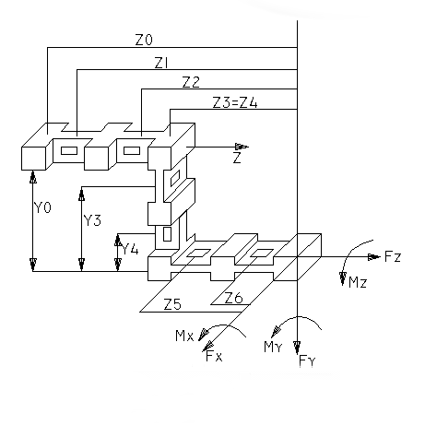
1. Примером силомоментного датчика с преимущественно механическим разделением компонент вектора сил и моментов может служить датчик модульной конструкции, размещенный в основании пальцев захвата манипулятора. Этот датчик, в отличие от других, имеет очень простую пространственную геометрию, благодаря чему упругие элементы конструкции, представляющие собой взаимозаменяемые модули, могут быть легко рассчитаны для измерения заданной деформации (рис.7).
Рис.7.
Любая сила и момент, приложенные к губке захвата, могут быть представлены в виде шести проекций относительно системы координат, связанной с кончиком пальца. Используя уравнение связи действующих сил и моментов с изгибающими моментами каждого модуля и пропорциональными им выходными сигналами тензомостов датчика, можно определить искомые проекции вектора сил и моментов:
F_{x} = (S₁ − S₂) / (z₂ − z₁) ;
F_{у} = (S₆ − S₅) / (z₆ − z₅) ;
F_{z} = [S₃ + F_{у} (z₀ − z₃) − M_{x} ] / (у₀ − у₃) ;
M_{x} = [− S₅ (z₀− z₆) + S₆ (z₀ − z₅)] / (z₆ − z₅) ;
M_{у} = [S₁ (z₀ − z₂) − S₂ (z₀ − z₁)] / (z₁ − z₂) ;
M_{z} = S₄ + F_{x} (у₀ − у₄) ,
где S − сигнал тензодатчика, индексы 1, 2 ..., 6 относятся к системам координат, связанным с осями упругих моделей.
На рис.7 показаны расчетные и экспериментальные зависимости выходных сигналов тензомостов датчика от силы F_{х}, отражающие низкий уровень перекрестного взаимного влияния между каналами (не более 1%), хорошую линейность и достаточную степень совпадения теоретических и экспериментальных характеристик. Максимальный выходной сигнал U_{вых} достигает 1 В, что обеспечивается благодаря применению полупроводниковых тензорезисторов с коэффициентом чувствительности, равным 150. Недостатками рассматриваемой конструкции являются значительные размеры датчика и неравномерная нагрузка на отдельные модули при одинаковых силах, действующих по различным осям.
2. Простой в конструктивном отношении силомоментный датчик может быть изготовлен из двух стальных угольников 1, связанных в единую конструкцию системой шести плоских пружин 3 и шести упругих стержней 2 (рис. ). Основным элементом датчика является плоская пружина с постоянным поперечным сечением, прогиб которой измеряется тензорезисторными датчиками. Преобразование исходного силового вектора F в совокупность изгибающих моментов плоских пружин осуществляется посредством стальных упругих стержней, которые передают усилие только в осевом направлении (рис. ). ///*РИСУНОК ???*///
Выделение искомых проекций вектора сил и моментов на систему координат, помещенную в конечную точку захвата О, осуществляется в соответствии со следующими выражениями:

⎧F_{x} = S₁ + S₂ + S₃ ; ⎧M_{x} = hS₄ - bS₅ + bS₆ ;
⎨F_{у} = S₄ ; ⎨ M_{у} = -hS₁ - hS₂ - (a+h) S₃ ;
⎩F_{z} = S₅ + S₆ ; ⎩ M_{z} = c (S₁ - S₂) .

К достоинствам конструкции следует отнести низкий уровень перекрестных связей между компонентами силового вектора (порядка 1 %) и простоту изготовления.
Образец датчика размерами 100×40×40 мм обеспечивает измерение сил до 20 Н, моментов до 1 Н⋅ м при линейности и гистерезисе порядка 0,5 и 0,1% соответственно. Датчик имеет сравнительно низкую резонансную частоту, равную 10 Гц, что обусловлено низкой жесткостью конструкции с упругими стержнями, составляющую 10₄ Н/ м.
Основным недостатком данного устройства является низкий коэффициент использования диапазона измерения отдельных компонент, не превышающий 30%.
3. Шестикомпонентный силомоментный датчик может быть использован при формировании сигналов коррекции положения адаптивного сборочного стола, оснащенного точными приводами. Основу конструкции силомоментного датчика составляют два П-образных упругих элемента, соединенных взаимно перпендикулярно между собой с помощью общего фланца (рис.2.10,а)///???\\\**. Нижняя часть устройства, представляющая собой плоскую упругую крестовину, обеспечивает измерение компонент М_{х}, М_{у}, F_{z}. С помощью верхних упругих элементов, параллельных оси датчика, определяют остальные три компоненты F_{х}, F_{у}, и М_{z} . Тензорезистивные мостовые схемы, размещенные на плоской крестовине, регистрируют деформацию изгиба, в то время как тензорезисторы вертикально расположенных элементов фиксируют возникающие в них сдвиговые деформации.
Основные соотношения, позволяющие выделить измеряемые проекции главного вектора сил и моментов (рис.2.10,б), для этого датчика могут быть представлены в следующем виде:

⎧F_{x} = S₂ - S₄ ; M_{x} = S₆ - S₈ ;
⎨ F_{у} = S₁ - S₃ ; M_{у} = S₅ - S₇ ;
⎩ F_{z} = S₅ + S₆ + S₇ + S₈ ; M_{z} = S₁ + S₂ + S₃ + S₄.

Значения измеряемых проекций сил F_{z} и моментов M_{х}, М_{у} экспериментального образца устройства такого типа составляют 20 Н и 0,1 Н⋅ м при чувствительности 2⋅10² Н и 2⋅10⁻³ Н⋅м соответственно. В то же время использование деформации сдвига для измерения компонент F_{x}, F_{у} и М_{z} существенно, примерно на порядок, снижает чувствительность датчика по этим каналам.

2.3. ДАТЧИКИ ТАКТИЛЬНОГО ОЧУВСТВЛЕНИЯ

Круг задач, решаемых с помощью тактильных систем очувствления, может быть охарактеризован следующими операциями: обнаружение контакта с объектом; определение координат и площади контактного пятна; измерение силы сжатия захвата, регистрация распределения силового воздействия по площади пальцев; определение ориентации объекта, зажатого в захвате; обнаружение направления проскальзывания и измерение смещения предмета; определение механических свойств предметов по степени их деформации; распознавание объектов из заданного класса по их тактильному образу.
По характеру измеряемых параметров взаимодействия захвата с объектом манипулирования тактильные датчики можно разделить на три группы: датчики касания, датчики контактного давления и датчики проскальзывания.
Датчики касания и давления предназначены для измерения одной и той же физической величины − действующей силы. Различие заключается в том, что первые из них имеют порог срабатывания и являются по существу релейными датчиками сил, настроенными на заданное значение измеряемого параметра. Датчики касания и давления могут быть выполнены в виде отдельных элементов или в виде матрицы с высокой плотностью размещения элементов. Отдельные датчики обычно размещаются на внешних поверхностях захвата. Силовводящие элементы этих датчиков имеют форму пластин и покрывают всю внешнюю поверхность пальцев и некоторые другие выступающие поверхности захвата.
Рис.8.
Матрицы датчиков давления и датчиков касания устанавливают на внутренней поверхности пальцев захвата. Регистрация прикосновения или измерения давления в местах контакта пальцев захвата с поверхностью объекта обеспечивает возможность его опознавания, определения ориентации относительно захвата, силы сжатия захвата и фиксации проскальзывания объекта относительно пальцев. В последнем случае используют также специальные датчики проскальзывания.
Особенность эксплуатации тактильных датчиков заключается в необходимости их непосредственного контакта в процессе работы (часто в агрессивных средах и при повышенных температурах) с различными объектами, в том числе с препятствиями, возникающими на пути движения захвата. Поэтому к ним, кроме обычных, предъявляется целый ряд специальных требований: тактильные датчики должны иметь высокую надежность, прочность, износостойкость, пыле- и влагозащищенность, обеспечивать высокую стойкость к механическим и температурным перегрузкам и др. Выполнение этих требований в значительной степени зависит от выбора типа чувствительного элемента, в качестве которых, кроме перечисленных выше тензорезисторных, пьезоэлектрических, электромагнитных, емкостных и магнитоупругих преобразователей, могут применяться различные микровыключатели, струйные пневматические элементы, электропроводящие полимеры и углеродные волокна.
Пьезоэлектрические преобразователи, предназначенные для измерения квазистатических сил, находят применение пока только при конструировании датчиков проскальзывания.
Электромагнитные, емкостные и магнитоупругие преобразователи достаточно редко применяют для тактильного очувствления захвата промышленных роботов.
Тактильные датчики на основе микропереключателей и др. контактных устройств, имеющих заданный порог срабатывания, отличаются простотой конструкции, простотой схем детектирования и обработки сигнала, а также низкой стоимостью. Недостатком таких датчиков является необходимость периодической проверки работоспособности контактов, в особенности при коммутировании значительных токов, и сравнительно низкий ресурс работы.
Поиск более надежных материалов привел к появлению тактильных датчиков давления на основе эластомеров и композиционных материалов с волокном из графита.
Рис.10. Датчики касания на базе эластомеров.
Рис.11. Матрицы касания на базе эластомеров.
Основной недостаток эластомеров заключается в появлении усталостных изменений в материале, что выражается в образовании микротрещин и приводит к резкому падению удельной проводимости эластомера, вследствие чего он выходит из строя.
В силу существенно нелинейных характеристик и очень ограниченной зоны пропорциональности силиконовый каучук с наполнителем в виде графитового или металлического порошка целесообразно использовать для тактильных датчиков, когда не требуется высокая разрешающая способность по давлению, а также в датчиках касания.
В качестве материала для тактильных датчиков могут быть использованы углеродные нити, каждая из которых представляет собой пучок.
Изменение сопротивления под действием нагрузки носит плавный характер, что объясняется суммарными свойствами отдельных контактирующих волокон. Таким образом, электрическая проводимость пересечений определяется числом контактов между волокнами.
Недостаток углеродного волокна как материала для тактильных датчиков заключается в сложности присоединения к матрице электрических контактов.

Отдельную группу тактильных датчиков составляют датчики проскальзывания предмета в захвате. Необходимость в этих датчиках возникла в связи с применением роботов для манипулирования хрупкими объектами или предметами с легко повреждаемой поверхностью. Информация о проскальзывании необходима для управления силой сжатия захвата и поддержания ее на таком минимальном уровне, при котором объект еще надежно зажат и в то же время сила сжатия недостаточна для его разрушения. Установить такой минимально допустимый уровень можно, используя датчики силы сжатия захвата, однако в этом случае необходимо априорно знать абсолютное значение силы сжатия, которое требуется развивать на захвате.
Известны три способа определения смещения объекта относительно губок захвата: измерение вибраций, возникающих при проскальзывании; преобразование линейного перемещения объекта во вращательное движение импульсного датчика угла поворота; определение градиента изменения давления между губками захвата.
Наиболее перспективны датчики, в которых совмещаются различные виды очувствления: локации, касания, проскальзывания и т.п. − в единой конструкции.
Необходимость создания таких устройств обусловлена рядом факторов:
∗ отсутствием места на захвате адаптивного робота для размещения нескольких тактильных датчиков, реализующих только одну функцию;
∗ целесообразностью сокращения номенклатуры датчиков, устанавливаемых на роботе;
∗ упрощением алгоритма управления движением захвата (как результат).

3.1. КЛАССИФИКАЦИЯ ЛОКАЦИОННЫХ ДАТЧИКОВ
Система очувствления промышленного робота методами локации, являющаяся одной из сенсорных систем восприятия информации о свойствах и состоянии объектов манипулирования и внешней Среды, позволяет обеспечить целенаправленные движения робота.
Посредством датчиков локации обеспечивается измерение таких параметров, как расстояние до объектов, скорость движения, их размеры, обнаружение препятствий, а также исследование механических, электрофизических, акустических и др. параметров объектов. В качестве дополнительных параметров измерения могут выступать зазоры, перекосы, проскальзывание, наличие внутренних дефектов, толщина материала или покрытия, твердость, напряжения, площадь, ориентация относительно реберной точки или осей и многие др.
Измерительная информация локационных систем получается и преобразуется на основе ряда физических методов преобразования: акустических, магнитных, электромагнитных, пневматических.

ЛОКАЦИОННЫЕ ДАТЧИКИ

АКУСТИЧЕСКИЕ
МАГНИТНЫЕ
ОПТИЧЕСКИЕ
РАДИАЦИОННЫЕ

ПЬЕЗОЭЛЕКТРОННЫЕ
МАГНИТОСТРИКЦИОННЫЕ
ИНДУКЦИОННЫЕ
ПОЛУПРОВОДНИКОВЫЕ
ЛАЗЕРНЫЕ
ТЕЛЕВИЗИОННЫЕ ТРУБКИ
ИОНИЗАЦИОННЫЕ
ПОЛУПРОВОДНИКОВЫЕ

ЭЛЕКТРОДИНАМИЧЕСКИЕ
ДАТЧИКИ
ХОЛЛА
ТВЕРДОТЕЛЬНЫЕ ФОТОМАТРИЦЫ

Рис.13.

***Кроме этих четырех групп ещё используются тепловые, радиоволновые, эл.магнитные, пневматические локационные системы.***
В общем случае под термином “локационный датчик” подразумевают устройство, состоящее из первичного преобразователя, измеряющего путем излучения и приема сигналов некоторые физические параметры объектов Среды, усилителя, аналого-цифрового преобразователя, индикатора, а также в случае необходимости − микропроцессора, цифроаналогового преобразователя и специализированной ЭВМ для обработки и представления информации, передаваемой в систему управления робота или роботизированного технологического комплекса.
Рассматриваемые датчики по своему назначению могут быть разделены на информационные локационные датчики для формирования управления роботом и локационные датчики безопасности, используемые для защиты исполнительного органа от столкновения с посторонними предметами.
Информационные локационные датчики могут быть также использованы для определения положения объекта в пространстве относительно выбранной системы координат.
Локационные датчики безопасности представляют собой упрощенную модификацию информационной локационной системы, работающей в релейном режиме и формирующей сигналы об объектах типа “да − нет”. В качестве датчиков безопасности применяют также дальномеры, сигналы с которых поступают на пороговое устройство, причем порог срабатывания может изменяться в процессе работы робота.

3.2. АКУСТИЧЕСКИЕ ЛОКАЦИОННЫЕ ДАТЧИКИ
Акустический метод основан на способности упругих волн высокой частоты (более 20 кГц) распространяться в жидких, газообразных и твердых средах и отражаться от неоднородностей сред.
Из известных акустических методов для применения в робототехнике наиболее перспективны эхометод и метод, использующий эффект Доплера.
Для измерения скорости сближения объекта с локационной системой используют эффект Допплера, в результате чего скорость преобразуется в изменение частоты колебаний, которая и измеряется системой. Если в направлении движущегося объекта излучаются ультразвуковые колебания U₀ cosw₀t, то сигнал в точке приема будет иметь вид
U_{c} (t) =Acos ((w₀ +w_{Д} )t),
где w_{д} — допплеровская добавка частоты, равная
w_{Д}=w₀ 2r/c₀
В этой формуле w₀ — несущая частота; r — скорость сближения объекта с системой (скорость изменения дальности); с₀ — скорость распространения звука. Измеряя частоту w₀ , можно тем самым получать информацию о скорости. Функциональная схема системы показана на рис. 14, на котором Пд-передатчик, Пр — приемник, СМ —смеситель, ЧД - частотный дискриминатор, УФ — усилительные и фильтрующие элементы, УГ — управляемый по частоте генератор.
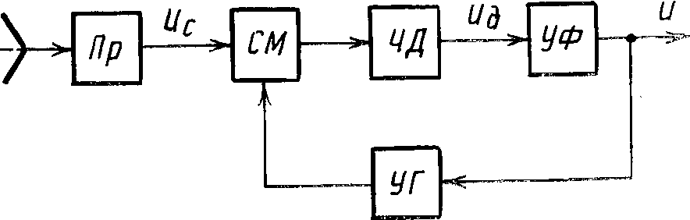
Пд
Рис. 14
Отраженный от объекта непрерывный гармонический сигнал с допплеровской добавкой частоты U_{c} (t) = Acos (w₀ + w_{д})t поступает на смеситель частот СМ. В это время на выходе системы имеется напряжение U, пропорциональное измеренному значению допплеровской частоты, которое управляет работой УГ. Частота гармонического сигнала на выходе управляемого генератора пропорциональна напряжению U на его входе, и равна
w₀-w_{пр}+k_{г}U= w₀-w_{пр}+w_{у} ,
где w₀ -промежуточная частота; w_{у} -управляемая напряжением U добавка частоты; k_{г} — коэффициент преобразования управляемого генератора, В итоге сигнал на выходе УГ можно записать в виде
U_{г}(t)=B cos(w₀-w_{пр}+w_{у})t.
Этот сигнал поступает на второй вход СМ, где оба сигнала перемножаются и с помощью фильтра выделяется гармоническая составляющая на промежуточной частоте. Найдем ее, для чего умножим U_{c} (t) на U_{г} (t), и получим
A cos (w₀ + w_{д} ) tB cos (w₀ –w_{пр}+w_{у}) t =
0.5АВ cos( w₀ –w_{пр}+w_{д}+ w_{у})t+0.5АВ cos (w_{пр}+w_{д}- w_{у})t.
Как уже было сказано, на выходе смесителя выделяется только составляющая
U_{см}(t)= 0.5АВ (w_{пр}+w_{д}- w_{у})t .
которая поступает на ЧД, настроенный на промежуточную частоту w_{пр} , Частотный дискриминатор вырабатывает напряжение U_{д} , пропорциональное частотному сдвигу сигнала U_{см}(t) относительно промежуточной частоты w_{пр} , т.е.
U_{д} =k_{д} (w_{д}- w_{у} ),
где k_{д} — коэффициент пропорциональности.
Напряжение на выходе дискриминатора U_{д} является сигналом рассогласования. Если он равен нулю, то это значит, что w_{у} = w_{д} и допплеровский сдвиг частоты измеряется без ошибок. Если сигнал рассогласования U_{д} ≠ 0, то он усиливается, фильтруется в УФ и изменяет выходное напряжение так, чтобы частота со генератора стремилась к значению w_{д} . В результате частота УГ следит за частотой w_{д} , а выходное напряжение U пропорционально измеренному значению частоты.
Данная система работает по замкнутому циклу и относится к системам непрерывного действия, поскольку использует непрерывный гармонический сигнал.

Эхометод основан на излучении в среду коротких акустических импульсов и приеме эхосигналов от неоднородностей Среды или находящихся в ней предметов. Он пригоден для обнаружения предметов, измерения расстояний и перемещений, его также используют для СТЗ.
Импульсные ультразвуковые дальномеры нашли широкое применение на практике [9, 14,30] , в том числе при очувствлении роботов. Рассмотрим принцип действия такой системы, работающей по замкнутому циклу. Измерение дальности в ней основано на оценке времени запаздывания отраженного сигнала относительно момента его излучения. Дальность определяется по формуле r=c₀τ/2, где с₀ - скорость распространения ультразвуковых колебаний, зависящая от свойств среды; τ - время запаздывания отраженного сигнала,
Импульсы имеют длительность τ_{и} и излучаются передатчиком периодически через интервал Т_{п} . На рис. 15 изображена функциональная схема дальномерной системы, в которой Пд - передатчик, Пр- приемное устройство, ВД - временной дискриминатор, УФ - усилительные и фильтрующие элементы, СС - схема сравнения, ГС - генератор стробов, ГПН - генератор пилообразного напряжения.
Отраженный от объекта О сигнал принимается, усиливается, детектируется в приемном устройстве и в форме видеоимпульса подается на временной дискриминатор. Этот импульс задержан относительно начала отсчета, совпадающего с моментом излучения, на время τ (рис. 16, а). В то же время на выходе системы (см. рис. 15) существует напряжение U, пропорциональное уже
ПД

U
ПР
ВД
УФ
О
ГС
СС
ГПН
Рис. 15
измеренному на предыдущих периодах излучения значению дальности r , которое поступает на схему сравнения. На второй вход схемы подается сигнал с ГПН, который запускается импульсами передатчика в момент их излучения, ГПН вырабатывает линейно-возрастающее напряжение до момента излучения следующего импульса, а затем процесс периодически повторяется (рис. 16,6) .
В момент $℘$ сравнений пилообразного напряжения с выходным напряжением U вырабатывается импульс запуска генератора стробирующих импульсов ГС, который вырабатывает два прямоугольных импульса, расположенных симметрично относительно момента $℘$ (рис, 16, в) . Если имеется ошибка е в измерении момента прихода отраженного импульса, т.е. τ-$℘$ = e ≠ 0, стробы будут располагаться относительно сигнала несимметрично. Именно такой случай при е > 0 и показан на рис, 16.
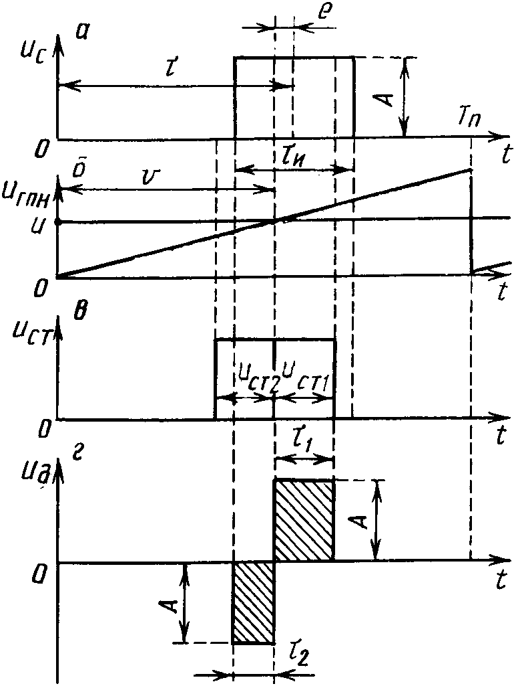Рис. 16
ВД вырабатывает два импульса одинаковой амплитуды противоположной полярности с длительностями τ₁ и τ₂ , пропорциональными интервалам перекрытия стробов и отраженного сигнала, При наличии ошибки е длительность τ₁ ≠ τ₂.Последующий фильтр выделяет среднее значение U импульсного сигнала на выходе дискриминатора за период повторения T_{п} . Если е ≠ 0, то τ₁ ≠ τ₂ и среднее значение сигнала не равно нулю. При изменении знака ошибки е знак среднего значения также изменится. Среднее значение сигнала на выходе временного дискриминатора пропорционально ошибке измерения времени запаздывания отраженного сигнала и называется напряжением рассогласования. Это напряжение после усиления управляет изменением выходного напряжения U так, чтобы напряжение рассогласования стремилось к нулю. При этом измеренное значение времени задержки $℘$ будет стремиться к τ. Таким образом, выходное напряжение U пропорционально времени задержки отраженного сигнала, а следовательно, и дальности r до объекта,
Система измерения дальности работает по замкнутому циклу и относится к системам дискретного действия, потому что носителями полезной информации о дальности до объекта в ней являются импульсные сигналы.

Для излучения и приема ультразвуковых колебаний используют в основном керамические пьезоэлектрические преобразователи, реже (на частотах до 60-70 кГц) − магнитострикционные. В качестве приемников акустических колебаний относительно низких частот (до 50 кГц) в воздушной среде применяют также конденсаторные микрофоны. Наиболее просты, дешевы и удобны пьезоэлектрические преобразователи, надежно работающие в диапазоне частот от нескольких килогерц до 20-30 МГц и в широком интервале температур.
Основные характеристики акустических локационных датчиков в большей степени зависят от частоты упругих колебаний. Поэтому для повышения таких параметров, как разрешающая способность и минимальные значения измеряемых расстояний, перемещений и скоростей, рабочую частоту целесообразно увеличивать. Однако с увеличением частоты растет затухание ультразвуковых волн и соответственно уменьшается дальность действия.
Акустические локационные датчики имеют преимущества перед оптическими датчиками и при работе в газовой среде, и в условиях, затрудняющих или исключающих применение оптических средств (сильно задымленный воздух, наличие пара, оптических помех от электросварки и т.п.). С помощью акустических датчиков могут быть обнаружены внутренние дефекты в изделиях, измерены их толщина и акустические характеристики материала. В отличие от оптических, акустические датчики дают возможность идентифицировать материал поверхности объектов посредством измерения акустических параметров
Акустический метод локации обеспечивает получение простыми средствами технических характеристик датчиков и параметров измерения в следующих пределах:
расстояние, линейное перемещение − диапазон в воздухе 2-2000 мм, в воде 0,5-10000 мм, погрешность 2%;
скорость перемещения − в воздухе от 2 мм/с, в воде − от 10 мм/с, погрешность 2%;
вибрация − в воздухе от 2 мм/с, в воде − от 10 мм/с.
Работа акустических локационных датчиков в общем виде заключается в следующем. Зондирующие импульсы формируются генератором и через коммутирующее устройство поступают на излучающий преобразователь. Излученные преобразователем ультразвуковые импульсы распространяются до объекта и, отразившись от него, поступают на приемный преобразователь (возможно применение одного преобразователя, работающего в совмещенном режиме). Принятый сигнал подвергается предварительной аналоговой обработке, адаптивный затем преобразуется в цифровой код.
Достаточно высокая частота ультразвуковых колебаний, а также применение одинаковых приемного и излучающего преобразователей, обладающих узкими диаграммами направленности, обеспечивают высокие разрешающую способность датчика и точность измерения. Указанный локационный датчик может быть использован не только для измерения расстояний, но и для получения информации о пространстве конфигурации объектов посредством сканирования преобразователя.

3.3. ОПТИЧЕСКИЕ ЛОКАЦИОННЫЕ ДАТЧИКИ
Оптические локационные датчики основаны на эффектах взаимодействия света с поверхностью объекта (отражение, поглощение, рассеяние и т.д.) и предназначены для обнаружения объектов в рабочей зоне адаптивного робота и определения таких параметров, как координаты объекта, его герметические размеры, цвет, структура поверхности и др. Принцип определения расстояния с помощью оптического локационного датчика поясняет схема на рис.3.6. Конденсированный световой поток от источника света 2 проецируется зеркалом 3 на вращающееся зеркало 1. Световой поток отражается зеркалом и излучается для сканирования поверхности объекта 6. На фиксированном направлении в стороне от зеркала 1 и на соответствующем расстоянии установлен приемник света 4. Этот приемник имеет соответствующую систему линз 5 для приема излучения только вдоль одной линии, пересекающей поверхность объекта 6. Так как зеркало 1 вращается с определенной частотой, фотоприемник принимает световые импульсы 3 раза за два цикла частоты. При каждом попадании зеркала 1 в начальное положение выдается сигнал генератора импульсов, который вырабатывает серию импульсов синхронизации высокой частоты. Эта серия импульсов поступает на счетчик, который останавливается в тот момент, когда световой поток попадает на фотоприемник. Показание счетчика пересчитывается в угол поворота зеркала, по которому путем триангуляции определяют расстояние до объекта. Базовая длина измерения, которая представляет собой вертикальное расстояние между зеркалом 1 и фотоприемником, влияет на точность измерений. Чем больше эта базовая длина, тем выше точность измерений. Но слишком большая база вызывает уменьшение принимаемого светового потока.\\\*БЕЗ РИСУНКА ТРУДНО РАЗОБРАТЬСЯ*///
Использование лазерного излучения особенно перспективно в системах измерения дальности до элементов поверхности протяженных объектов, поскольку высококогерентное оптическое излучение позволяет формировать узкие световые пучки. Благодаря этому световое пятно на поверхности объекта оказывается небольшим и удается обеспечить высокое разрешение элементов поверхности.
Разработанные к настоящему времени лазерные дальномерные системы используют фазовые методы измерения расстояний. Такие устройства, в частности, применяются в системах управления подвижными роботами для получения информации о рельефе поверхности перед движущимся аппаратом. Рассмотрим принцип действия подобной системы.
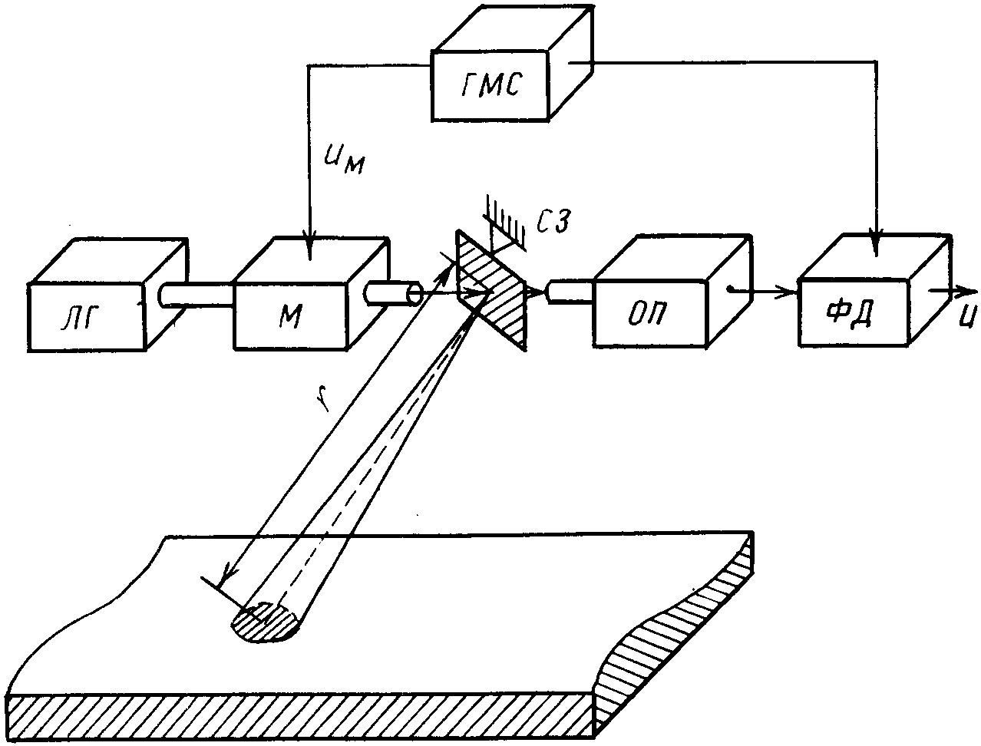
Рис.17
На рис. 17 изображена функциональная схема лазерной дальномерной системы с непрерывным излучением. Лазерный генератор ЛГ оптического сигнала работает в непрерывном режиме и излучает оптический сигнал, проходящий через модулятор М. В модуляторе сигнал по интенсивности модулируется периодическим сигналом U_{м}(t) =acosw₀t , вырабатываемым генератором модулирующего сигнала ГМС. Луч света после модулятора отражается от сканирующего зеркала СЗ в направлении элемента поверхности, до которого измеряется дальность. Отраженный сигнал поступает в оптический приемник ОП и после него в виде напряжения U₀(t) = bcosw₀(t-τ) подается на фазовый детектор ФД. Фаза этого напряжения
ϕ=w₀τ=w₀2r/c
пропорциональна дальности r до точки отражения (здесь с—скорость света). Измеряя разность фаз между модулирующим напряжением и отраженным сигналом, можно получать информацию о дальности, В фазовом детекторе сигнал U₀ (t) перемножается с квадратурной составляющей модулирующего сигнала
a sin w₀t, в результате чего имеем сигнал
a sin w₀tbcos (w₀t-ϕ)= 0.5ab sin (2w₀t-ϕ)+0.5ab sinϕ
Из этого сигнала выделяется постоянная составляющая
U=0.5ab sinϕ=0.5ab sin(2w₀ /c)r,
зависящая от измеряемого расстояния r .
Форма функции U(r ) показана на рис, 1,15. На линейнам участке этой зависимости существует пропорциональная связь между выходным напряжением и расстоянием U= аЬw₀ r/с.
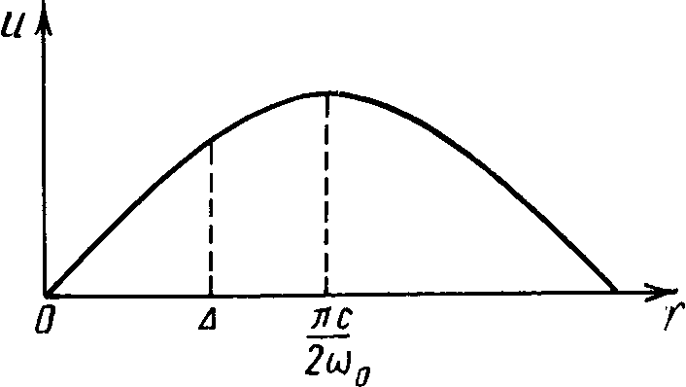
Рис. 18
Если за ширину линейного участка Δ принять интервал, где функция f(x) =sinx не более чем на 0,002 отличается от линейной функции f(х)= х, то получим значение Δ = 0,13 с/w₀ . Из этой формулы следует, что при малых расстояниях (порядка единиц или десятков метров) , используемых в робототехнике, требуется высокая частота модуляции f₀ =w₀ /(2π) в несколько десятков мегагерц, что вызывает определенные технические сложности. Заметим, что выходное напряжение U пропорционально амплитуде отраженного сигнала b, которая может меняться в широких пределах, Для исключения влияния амплитуды перед фазовым детектором ставят ограничитель,
Рассмотренная система относится к классу непрерывных, работающих по разомкнутому циклу управления.

Оптические локационные датчики могут быть использованы как датчики безопасности и датчики обнаружения объектов.
В процессе работы робота возникает необходимость получать сведения не только о приближении или прикосновении к объекту, но и о наличии объекта внутри захвата между пальцами. Для этого на внутренней поверхности пальцев размещены еще четыре фотодатчика, работающие не на отраженном свете, а на прямом просвечивании межпальцевого пространства. Они позволяют контролировать наличие объекта между губками, а также ориентировочно судить о его положении по площади перекрываемого потока лучей.
Однокоординатный дальномер может быть использован для получения информации о пространственной топологии сцены, если его перемещать по линейным или угловым координатам.
Лазерные дальномеры имеют высокую точность определения координат объектов, что объясняется острой направленностью луча лазера. В таком локаторе-дальномере лазерный луч через передающую оптическую систему направляется на объект (рис.3.10,а). При этом часть отраженного сигнала с помощью объектива и узкополосного оптического фильтра поступает на фотоэлектронный детектор, сигнал с фотоумножителя усиливается и измеряется. По числу импульсов, поступающих на измеритель за определенный промежуток времени, можно определить расстояние. Разработано большое число разнообразных схем лазерных дальномеров. Лазерные дальномеры с импульсной модуляцией непригодны для измерения расстояния менее 3 м, так как интервал времени между прямым и отраженным сигналами становится соизмеримыми с длительностью излучаемого импульса.
Для измерения малых расстояний применяют лазерные дальномеры, работающие в непрерывном режиме (рис.3.10,б). Расстояния определяют путем сравнения фаз модулирующих колебаний, соответствующих моменту излучения и моменту прихода отраженных сигналов в приемное устройство локатора.
Обзорно-информационная система позволяет измерять геометрические Среды в сферической системе координат − дальность и угловое положение луча дальномера.

3.4. ЭЛЕКТРОМАГНИТНЫЕ ЛОКАЦИОННЫЕ ДАТЧИКИ
Электромагнитные методы основаны на взаимодействии электромагнитного поля с металлическими объектами различной формы. Сигнал преобразователя связан с параметрами объекта сложными функциональными зависимостями и является функцией таких характеристик системы преобразователь-объект контроля, как расстояние между преобразователем и объектом, электрическая проводимость, магнитная проницаемость, нарушение сплошности материала объекта, скорость взаимного перемещения объекта и преобразователя, форма объекта. В зависимости от частотного диапазона используемых полей выделяют магнитный, вихретоковый и радиоволновый методы. При магнитном методе применяется постоянное или низкочастотное (до 200-300 Гц) магнитное поле. Диапазон частот вихретокового метода 2⋅10² −5⋅10⁷ Гц. В радиоволновом применяют электромагнитные волны сантиметрового или миллиметрового диапазона (как правило, 3 и 8 мм).
а) Принцип действия магнитных датчиков основан на измерении напряженности магнитного поля вблизи металлических объектов, создаваемого внешними индукторами или остаточным полем объекта. Для измерения используют следующие преобразователи: индукционные катушки, магнитомодуляционные преобразователи (феррозонды), датчики Холла, магнитодиоды и магнитотриоды.
Магнитное поле вблизи объекта зависит от расстояния до него и магнитных свойств материала, которые, в свою очередь, существенно зависят от структуры металла и внутренних механических напряжений объекта. Это обусловливает возможность применения электромагнитных методов для измерения расстояний до ферромагнитных металлических объектов, их линейных и угловых перемещений относительно измерителя поля; измерения толщины, обнаружения ферромагнитных тел, контроля сплошности и структуры ферромагнитных материалов. При этом используют следующие методы обработки информации: амплитудный, спектральный, анализа шумов на основе эффекта Баркгаузена.
б) Принцип действия вихретоковых датчиков основан на анализе взаимодействия с металлическим объектом переменного электромагнитного поля. Сигнал преобразователя одновременно связан со многими параметрами системы преобразователь-объект контроля, что обусловливает широкую область применения вихретоковых методов.
Используются следующие способы обработки выходных сигналов: амплитудный, амплитудно-фазовый, фазовый, измерение высших гармоник, переменно-частотный и др. Информация об измеряемом параметре может быть выдана как в аналоговой, так и в цифровой форме.
Электромагнитные преобразователи используются для измерения следующих величин: расстояний до металлического объекта, угловых перемещений металлического объекта или его узлов, толщины покрытий или объекта, вибраций (смещений, скорости, ускорений) металлических объектов, механических напряжений в металлическом объекте, а также для обнаружения металлических объектов, нарушений сплошности их материала и структуры материала.
В зависимости от формы объекта и решаемых задач используют вихретоковые преобразователи накладного или проходного или экранного типов. Преобразователи накладного типа представляют собой катушки различной формы (круглой, квадратной или в виде системы вытянутых проводников), располагаемые вблизи металлического объекта и питаемые переменным током. Проходные преобразователи выполняются в виде катушки, охватывающей объект. Их используют в основном для контроля объектов цилиндрической формы.
Вихретоковые преобразователи, как правило, могут работать при повышенных температурах и наличии агрессивных сред.
Эффективное применение электромагнитные преобразователи нашли в роботизированном сварочном производстве, так как они имеют хорошее быстродействие, высокую чувствительность и точность измерений и надежно работают при воздействии мешающих факторов − повышенной температуре, интенсивном световом излучении, загрязненности воздуха и поверхности свариваемых деталей, при наличии флюса и брызг расплавленного металла. В сварочных роботах и автоматах электромагнитные преобразователи используют для измерения отклонений сварочной головки от свариваемого шва.
В индукционной угломерной системе используется принцип электромагнитной индукции, взаимодействия между генерируемыми и наводимыми магнитными полями. На этом принципе, в частности, основаны локационные системы, предназначенные для управления подвижными роботами, перемещающимися вдоль уложенных на поверхности (или под ней) металлических шин. Схема такого устройства изображена на рис. 19.
Генератор высокочастотных колебаний ГВК и индукционная катушка ИК создают в пространстве высокочастотное магнитное поле. В уложенной на поверхности металлической шине Ш индуктируется наведенное магнитное поле, под действием которого в катушках К1 и К2 генерируются переменные напряжения. Обмотки катушек включены последовательно и встречно, поэтому выходное переменное напряжение равно разности напряжений, наводимых в катушках. Если шина расположена симметрично относительно катушек, то суммарное напряжение U₀ будет равно нулю. Если шина окажется расположенной несимметрично, т.е. появится угловое отклонение β центра катушек от оси шины (рис. 20, а) , то возникнет разность напряжений U₀ . При изменении знака β будет меняться фаза этого напряжения. В приемнике Пр (см. рис. 19) напряжение U₀ усиливается, фильтруется и подается на фазочувствительный выпрямитель ФЧВ, постоянное выходное напряжение U которого пропорционально амплитуде разностного переменного напряжения, а знак определяется фазой этого напряжения. Характер зависимости напряжения u от величины углового отклонения β показан на рис.20, б.
В рабочем диапазоне углов Δβ эта зависимость близка к линейной. Величина Δβ определяется конструкцией катушек, их взаимным расположением и числом витков. Мощность ГВК определяет чувствительность системы, т.е. крутизну наклона функции, изображенной на рис. 20, б, в диапазоне Δβ.
Исходя из описанного принципа действия, индукционная система относится к классу систем непрерывных, работающих по разомкнутому циклу, а по составу элементов — к электромагнитным.
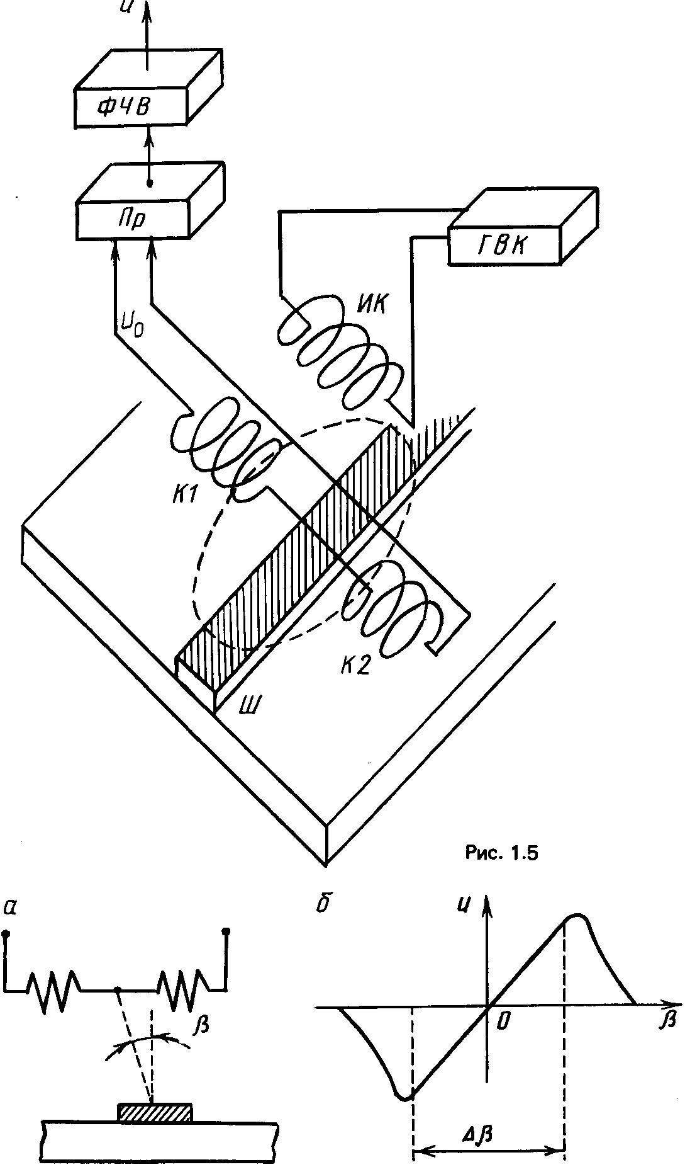
Рис. 20

